行业和市值中性化前后回测对比报告
收益改善因子  9 / 11 | 最佳中性化因子  PE_TTM | 最高中性化年化收益  19.30% | 最佳收益改善  +9.83%

1. 摘要结论
中性化后，11 个因子中有 9 个因子的年化收益提高，说明原始分数中存在较明显的行业和市值暴露影响。中性化剔除这些结构性暴露后，估值、波动率、盈利质量和资金流向类因子的残差信号更清晰。
最突出的变化是 PE_TTM：年化收益从 9.47% 提升到 19.30%，Sharpe 从 0.50 提升到 0.73。但它的最大回撤也从 -17.91% 扩大到 -30.72%，说明收益提升并不等同于风险降低。
更适合后续组合研究的候选包括 ROE、Debt_to_Equity、Gross_Margin 和 Revenue_Growth。这些因子在中性化后收益仍有吸引力，同时部分风险指标有所改善。

2. 方法口径
- 原始回测使用已经完成方向调整、去极值和截面标准化的 score 排序选股。
- 中性化回测在每个 factor + trade_date 截面上回归 score ~ log(total_mv) + industry dummies，并使用残差 neutralized_score 选 Top20%。
- 中性化前后使用相同样本期、股票池、调仓频率、交易成本、收益计算和基准。
- 缺失行业填为 Unknown；缺失 log(total_mv) 用当期截面均值填补，若全缺则填 0。

3. 核心指标对比
数据来源：outputs/neutralized/tables/factor_metrics_comparison.csv
因子 | 原始年化 | 中性化年化 | 变化 | 原始Sharpe | 中性化Sharpe | 回撤变化
PE_TTM | 9.47% | 19.30% | +9.83% | 0.50 | 0.73 | -12.81%
Volatility | 9.13% | 15.08% | +5.95% | 0.50 | 0.69 | -8.47%
ROE | 6.29% | 10.69% | +4.40% | 0.29 | 0.45 | +6.22%
Main_Net_In | 1.88% | 5.90% | +4.02% | 0.08 | 0.25 | +4.46%
Gross_Margin | 7.96% | 10.75% | +2.80% | 0.31 | 0.43 | +2.00%
Dividend_Yield | 12.05% | 14.47% | +2.42% | 0.62 | 0.68 | -3.89%
Momentum_60D | 6.82% | 8.05% | +1.23% | 0.25 | 0.30 | +6.48%
Holder_Concen | 10.00% | 10.96% | +0.96% | 0.42 | 0.44 | -0.84%
Debt_to_Equity | 11.50% | 11.63% | +0.13% | 0.42 | 0.48 | +5.20%
Turnover_20D | 3.67% | 3.26% | -0.41% | 0.12 | 0.11 | +1.51%
Revenue_Growth | 14.49% | 13.88% | -0.61% | 0.55 | 0.53 | +4.23%
4. 中性化后因子排序
数据来源：outputs/neutralized/tables/factor_metrics.csv
排名 | 因子 | 年化收益 | 年化波动 | 最大回撤 | Sharpe | 年化超额
1 | PE_TTM | 19.30% | 26.45% | -30.72% | 0.73 | 16.19%
2 | Volatility | 15.08% | 22.00% | -30.91% | 0.69 | 11.97%
3 | Dividend_Yield | 14.47% | 21.13% | -23.34% | 0.68 | 11.36%
4 | Revenue_Growth | 13.88% | 26.16% | -34.86% | 0.53 | 10.77%
5 | Debt_to_Equity | 11.63% | 24.28% | -29.26% | 0.48 | 8.52%
6 | Holder_Concen | 10.96% | 24.63% | -29.57% | 0.44 | 7.85%
7 | Gross_Margin | 10.75% | 25.27% | -32.02% | 0.43 | 7.64%
8 | ROE | 10.69% | 23.93% | -27.46% | 0.45 | 7.58%
9 | Momentum_60D | 8.05% | 26.46% | -36.63% | 0.30 | 4.94%
10 | Main_Net_In | 5.90% | 23.94% | -35.30% | 0.25 | 2.79%
11 | Turnover_20D | 3.26% | 29.35% | -42.91% | 0.11 | 0.15%

5. 图表观察
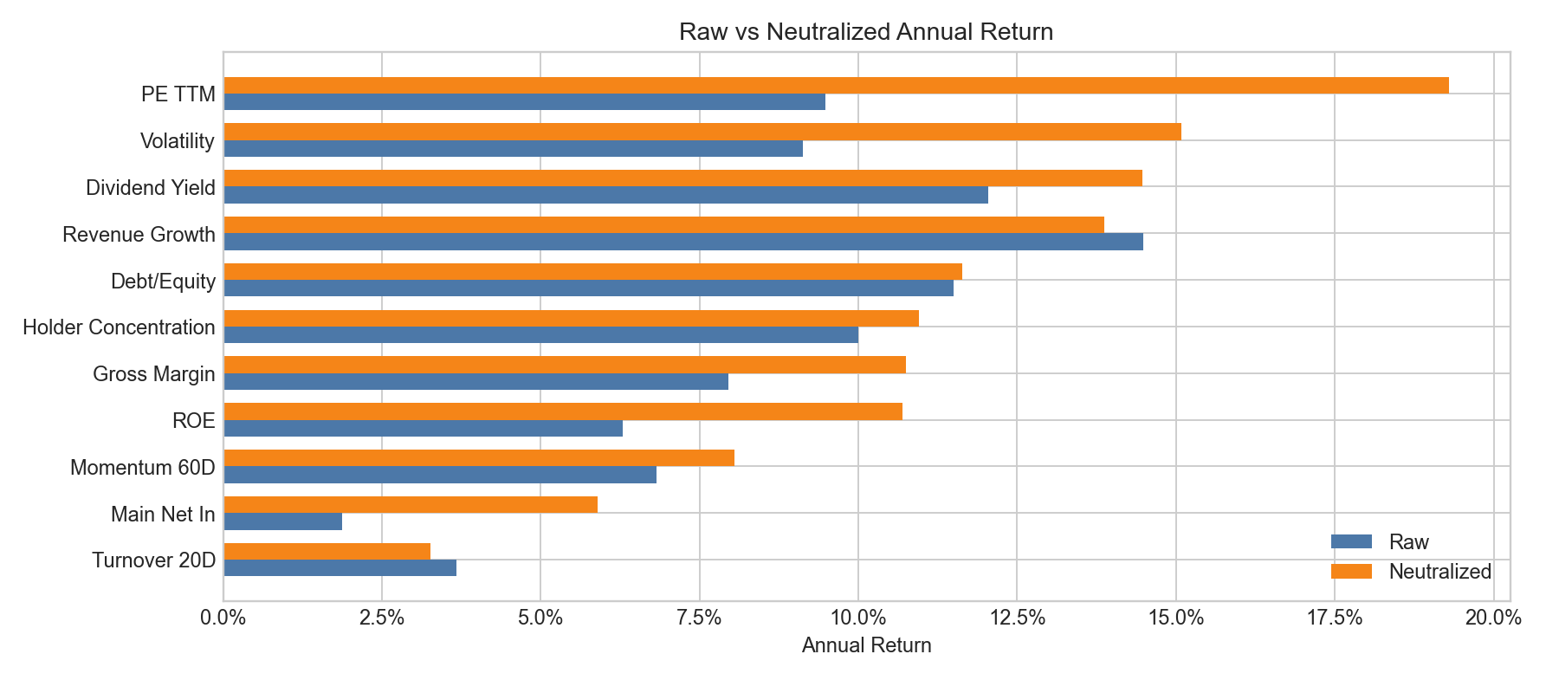
图 1：原始年化收益 vs 中性化年化收益。来源：outputs/neutralized/images/raw_vs_neutralized_annual_return.png
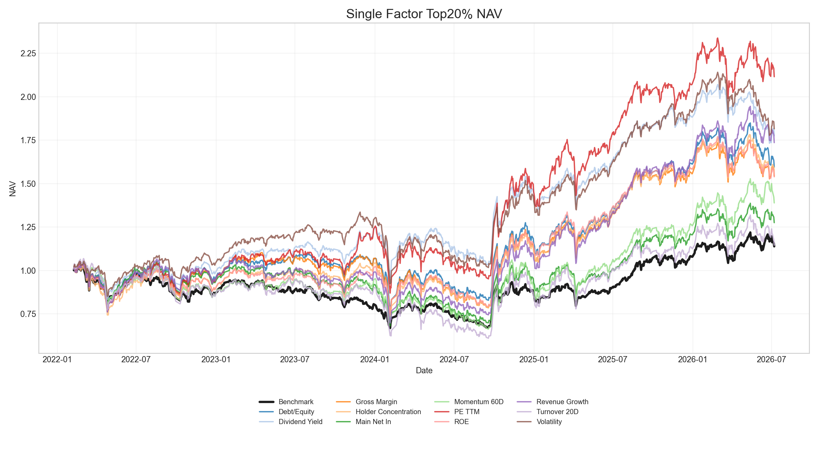
图 2：中性化 Top20% 策略净值曲线。来源：outputs/neutralized/images/nav_curve.png
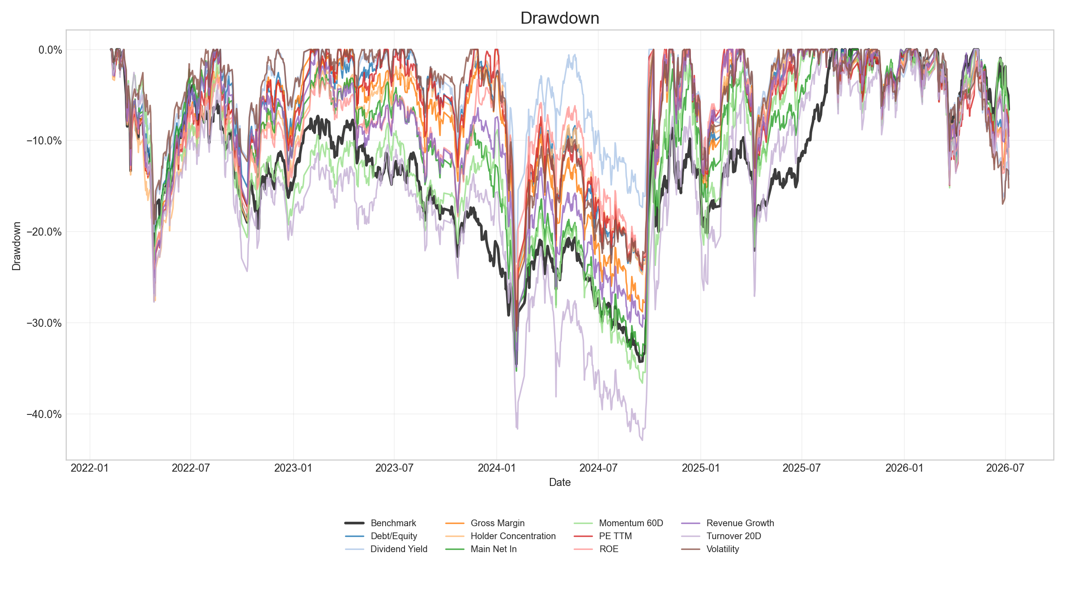
图 3：中性化 Top20% 策略回撤曲线。来源：outputs/neutralized/images/drawdown.png

6. 因子解读与建议
收益改善最明显：
- PE_TTM 年化收益提升 9.83 个百分点，说明剔除行业和市值暴露后，估值残差信号表现更强。
- Volatility 年化收益提升 5.95 个百分点，Sharpe 提升 0.19，但最大回撤加深，需要配合风控约束使用。
- ROE 和 Main_Net_In 的收益、Sharpe 与回撤形态均有改善，适合作为后续组合备选。
需要谨慎：
- Turnover_20D 和 Revenue_Growth 中性化后年化收益下降，说明部分有效收益可能来自行业或市值结构。
- Main_Net_In 中性化后月均换手仍约 71.71%，需要额外关注交易成本和容量。
后续建议：
- 构建组合时不要只看年化收益，应同时约束最大回撤、换手和行业暴露。
- 建议进一步比较原始分数组合、中性化分数组合以及二者混合组合的表现。
- 对 PE_TTM、Volatility 可做收益增强候选；对 ROE、Debt_to_Equity、Gross_Margin 可做稳健增强候选。

